Технологічний процес виготовлення молотка в шкільних майстернях
Об’єкт трудової діяльності для учнів 8-9 класів
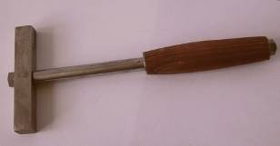
Трудомісткий та комплексний виріб для учнів 8 або 9 класу. Технологічний процес передбачає слюсарні операції (в тому числі нарізування внутрішньої та зовнішньої різьби), токарні роботи, столярні роботи, опоряджувальні роботи, складально-монтажні операції.
Для виготовлення молотка необхідні такі матеріали:
- сталь: квадрат 16 або 20 мм довжиною 95 мм, пруток ø12мм довжиною 230 мм, листова сталь товщиною 2 мм та розмірами 40х20 мм, сталь штабова 5х30х17 мм
- деревина твердої породи 30х30х100 мм.
Обладнання: креслярка, кернер, слюсарний циркуль, молоток, слюсарна ножівка, драчів та личкувальний напилки, мітчики М8, плашка М8, воротки, свердла ø6,7 мм, ø10 мм (або 10,5), ø8 (або 8,5) мм, свердло з конічним хвостовиком ø10 мм, перехідний конус Морзе, штангенциркуль, слюсарний кутник, рашпіль, шліфувальні матеріали на тканинній основі зернистістю Р60, Р150-Р200, Р320 або більше, волок або цупка шерстяна тканина, паста ГОИ.
Верстати: шкільний токарно-гвинторізний верстат, свердлильний верстат.
Виріб виконують в парах. При малій кількості верстатів учні працюють на них по черзі. Складання учні 8-го класу виконують за зразком, а учні 9-го класу за складальним кресленням. Учні можуть самостійно конструювати окремі деталі.
Молоток можна використати як проект у 8 класах.
Варіанти зміни конструкції.
 |  |  | 
Квадратний з тупими бойками | Круглий  з лисками | Квадратний  з клиноподібним носком | Квадратний  з гострим носком

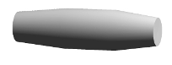 | 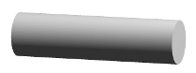 | 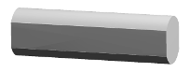
Рукоятка за кресленням | Рукоятка циліндрична | Рукоятка циліндрична  з лисками
Креслення деталей молотка
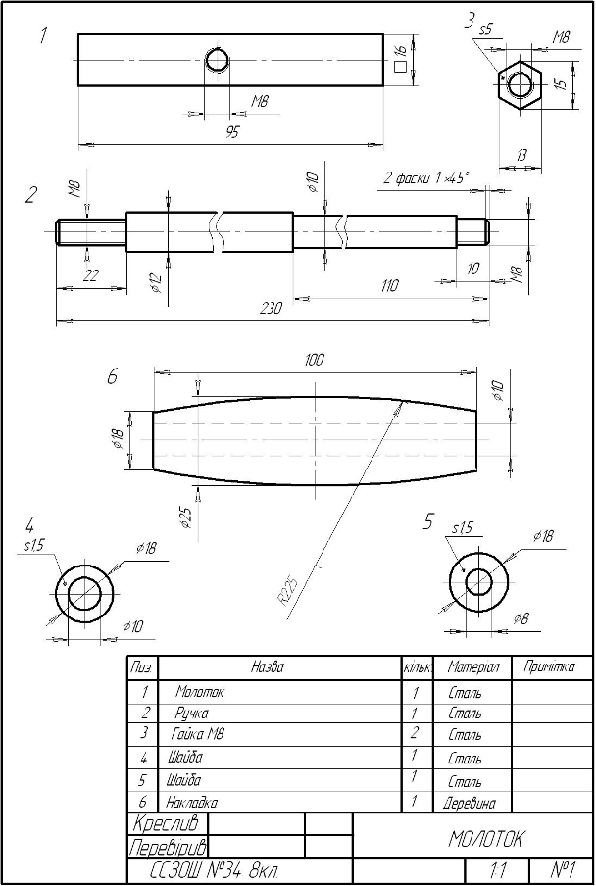
Складальне креслення
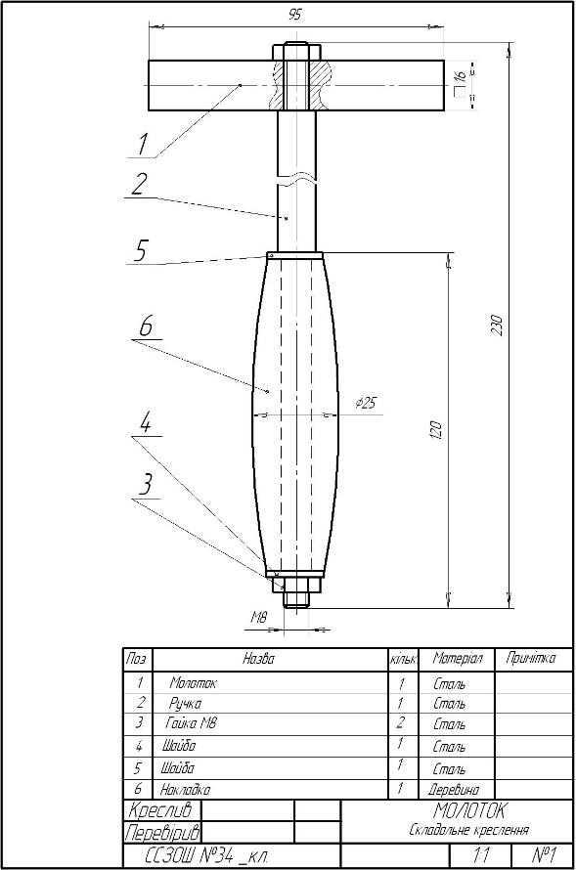

Технологічний процес виготовлення деталей молотка
Послідовність виконання більшості деталей довільна. Учні самостійно, як правило, визначають хто яку деталь виготовить. Рукоятка виготовляється з готового стрижня, шайб та гайки. Дерев’яну накладку тільки попередньо просвердлюють на токарно-гвинторізному верстаті. Зібрану ручку закріплюють в патроні токарно-гвинторізного верстата. На стрижень намотують спрацьовану шліфувальну шкурку щоб не пошкодити обпиляну поверхню. Точіння відбувається з малою глибиною різання для запобігання прокручування заготовки в патроні.
Після виготовлення деталі шліфують (гайки та шайби) та полірують за допомогою пасти ГОИ (бойок, середина рукоятки).

Гайка
№ | Операція | Зображення | Інструменти
1 | Вибір заготовки розміром 5х30х17 мм |  | ШЦ1
2 | Розмічання | 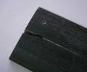 | ЩЦ1, кернер, молоток, плита
3 | Свердління отвору | 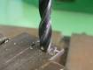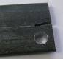 | Свердлильний верстат, свердло ø 6,7 мм, машинні лещата
4 | Нарізування різьби | 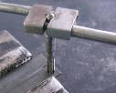 | Вороток, мітчик М8, лещата, змащувальні матеріали
5 | Розмічання за допомогою шаблона | 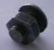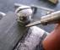 | Шаблон, креслярка, ключ ріжковий на 13
6 | Вирізування ножівкою |  | Слюсарна ножівка, лещата
7 | Обпилювання по контуру з контролем розміру під ключ | 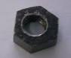 | Драчовий та личкувальний напилки, лешата, накладні губки, ШЦ1
8 | Шліфування площин |  | Шліфувальна шкурка.

Шайба
№ | Операція | Зображення | Інструменти
1 | Вибір заготовки 2х40х20 мм |  | ЩЦ1
2 | Розмічання центра шайб |    | ШЦ1, кернер, молоток, плита
3 | Розмічання контуру обох шайб | 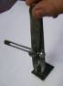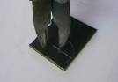 | Циркуль слюсарний
4 | Відрізання квадратів та зрізування кутів |  | Слюсарна ножівка, лещата, накладні губки
5 | Обпилювання чорнове з припуском 0,5 мм на токарну обробку |  | Напилок драчовий
6 | Свердління отворів ø8.5 та ø 10,5 мм | 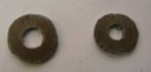 | Свердлильний верстат, свердла ø 8,5 мм та ø 10,5 мм, машинні лещата
7 | Шліфування площин |  | Шліфувальні матеріали

Бойок
№ | Операція | Зображення | Інструменти
1 | Вибір заготовки |  | ЩЦ1
2 | Обпилювання заготовки в розмір | 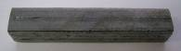 | Драчовий та личкувальний напилки, лещата, накладні губки, ШЦ1
2а | Для круглої заготовки зняти дві паралельні лиски | 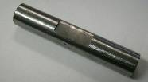
3 | Розмічання центру отвору |  | ШЦ1, кернер, молоток, плита
4 | Свердління отвору | 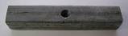  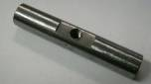 | Свердлильний верстат, свердло ø 6,7 мм, машинні лещата
5 | Нарізування внутрішньої різьби | 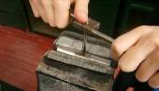 | Вороток, мітчик М8, лещата, змащувальні матеріали
6 | Шліфування площин |  | Шліфувальні матеріали

Стрижень
№ | Операція | Зображення | Інструменти
1 | Вибір заготовки: пруток ø12мм х230 мм |  | ШЦ1
2 | Обточування кінців стрижня. Один кінець ø7,9х22 мм, другий ступінчастий | 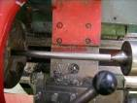 | Токарно-гвинторізний верстат, центр, ШЦ1
3 | Нарізування різьби | 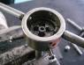  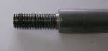 | Плашка М8 та плашко тримач, лещата, губки накладні
4 | Обпилювання середньої частини стрижня | 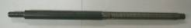 | Лещата, накладні губки, личкувальний напилок

Накладка
№ | Операція | Зображення | Інструменти
1 | Вибір заготовки: деревина твердої породи 30х30х100 мм | 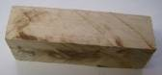 | Лінійка
2 | Обпилювання циліндра з приблизними розмірами ø28мм на довжину 30-35 мм | 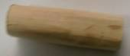 | Рашпіль, лещата, ШЦ1
3 | Свердління поздовжнього отвору | 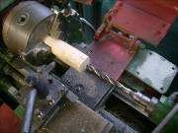 | Токарно-гвинторізний верстат, свердло з конічним хвостовиком з довжиною робочої частини не менше 100 мм

Рукоятка
№ | Операція | Зображення | Інструменти
1 | Збирання ручки з деталей: 2 шайби, гайка, стрижень, накладка | 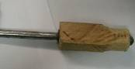 | Ключ ріжковий 13
2 | Кріплення в токарно-гвинторізному верстаті | 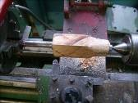 | Центр, ключ для патрона, спрацьована шліфувальна шкурка
3 | Обточування циліндра до ø26 мм (з припуском на шліфування) | 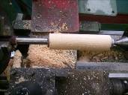 | ШЦ1
4 | Формування форми накладки та зовнішнього діаметра 18мм шайб. | 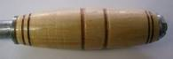 | ШЦ1
5 | Шліфування накладки |  | Шліфувальні матеріали
6 | Оздоблення випаленими поясками |  | Пристосування з дроту або шматок шпону
7 | Опорядження накладки | 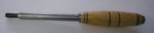  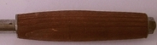 | Лак, пензлі, морилка, витяжна шафа

Складання молотка
Для складання використовують готову ручку, гайку та бойок. З інструментів необхідний ключ ріжковий з розміром зіва13.

